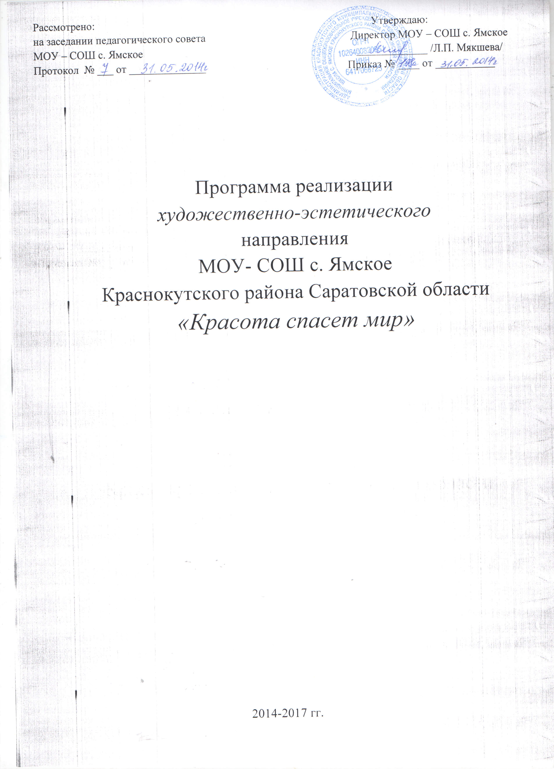

Паспорт программы:

Наименование программы | Программа реализации художественно-эстетического направления  МОУ – СОШ с. Ямское Краснокутского района Саратовской области  «Красота спасет мир».
Разработчики Программы | Зам. директора по воспитательной работе Самохина А.В.  Учитель музыки Ихласова К.Ж.,  учитель начальных классов, руководитель танцевального кружка  Газизова О.Ш,  учитель технологии Вехова Т.С.
Исполнители (участники) Программы | Педагогический коллектив МОУ – СОШ с. Ямское Краснокутского района Саратовской области, учащиеся школы.
Цель Программы | Гармоничное развитие личности ребёнка через обучение и воспитание средствами искусства.
Задачи Программы | 1. Развивать умение правильно оценивать прекрасное и видеть красоту во всех сферах жизни;  2. Развивать нравственность, художественный и эстетический вкус;  3. Развивать творческие способности творческую активность школьников;  4.Формировать эстетическое отношение к труду, культуру общения и поведения в социуме.  5. Создание условий для самоутверждения, самореализации и всестороннего развития личности.
Координатор Программы | Администрация МОУ – СОШ с. Ямское Краснокутского района Саратовской области
Сроки реализации | 2014 – 2017г.
Этапы реализации Программы | Этап разработки и внедрения (2014/2015 уч.г.) - проектирование программы;  Этап реализации (2015 – 2017 гг.) – реализация функций дополнительного образования по художественно-эстетической направленности;  Обобщающий этап (2016 – 2017 гг.) - обобщение и анализ полученных результатов, постановка задач на новый период, модернизация программы и внесение изменений в ее реализацию.
Ожидаемые конечные результаты | Устойчивое функционирование кружков художественно-эстетической направленности в школе;  Развитие новых структурных подразделений художественно-эстетической направленности;  Развитие личностных качеств обучающихся как: самостоятельность, инициатива, взаимовыручка, сопричастность общему делу, чувства долга, ответственность, уважение друг к другу, самооценка, взаимовыручка;  В ходе реализации программы обучающиеся познают виды искусства, учатся проявлять эмоциональную отзывчивость, выражать свои чувства средствами искусства, развивают ассоциативное мышление, воображение, творческое отношение к жизни.

Программа реализации художественно-эстетического направления
«Красота спасет мир»
МОУ – СОШ с. Ямское Краснокутского Саратовской области

Пояснительная записка
Деятельность современного образовательного учреждения направлена на предоставление доступного качественного образования, максимально полное удовлетворение запросов местного сообщества. В этих условиях особую социальную значимость приобретает развитие художественно-эстетического направления системы дополнительного образования реализуемого школой.
Эстетическое воспитание призвано развивать художественный вкус, облагораживать человека. Эстетика способствует гармоничному развитию личности, умению правильно оценивать прекрасное. Главные направления эстетического воспитания таковы: научить видеть красоту во всех сферах жизни, готовить к художественному творчеству в области литературы, музыки, живописи, сценического искусства. Тесно связаны друг с другом эстетика и нравственность. Важным фактором эстетического восприятия мира человеком является возникновение эстетических ситуаций, которые вызывают духовную радость, наслаждение художественным образом.
Формирование эстетического отношения к труду – необходимый аспект общего воспитательного процесса. Эстетическое начало труда заключается в красоте создаваемых вещей, предметов. Вещь отражает степень мастерства её творца. Важный вклад в осуществление эстетического воспитания вносят праздники, посвященные трудовым процессам, исполнение новых и старых обрядов, обычаях, ритуалов.
Образовательный процесс ориентирован не только на передачу определённых знаний, умений и навыков, но и на развитие ребёнка, раскрытие его творческих возможностей, способностей и таких качеств личности, как инициативность, самодеятельность, фантазия, самобытность, то есть на то, что относится к индивидуальности человека.
Действенность эстетического воспитания прямо зависит от соблюдения принципа художественно-творческой деятельности и самодеятельности детей. Хоровое пение, танцы, сочинение песен, стихов, рассказов, театральные постановки знакомят детей с произведениями искусства, шлифует исполнительские навыки, становится содержанием духовной жизни, средством художественного развития, индивидуального и коллективного творчества, самовыражения детей. Воспринимая красоту искусства и действительности, он постигает и укрепляет в собственном сознании общественные идеалы, облагораживает себя, строит свои взаимоотношения с людьми. В образовании это длительный процесс формирования у детей способности чувствовать, понимать, оценивать, любить искусство, наслаждаться им, жить и творить «по законам красоты».
Содержание художественно-эстетической направленности, общее для любых образовательных программ данной направленности, определяется базовым образовательным минимумом, который получают обучающиеся при освоении учебных курсов. Этот минимум обусловлен тем видом художественного творчества, которым занимаются дети в пространстве выбранной ими образовательной программы. Каждая программа определяет также минимум практических умений и навыков, необходимый для самореализации обучающегося в художественной деятельности. Экспертиза продуктов образовательной деятельности: концертов, спектаклей, выставок, показов модных коллекций, творческих конкурсов и конференций, проводимые в рамках данной направленности является организационно-деятельностным «измерителем» этого минимума, поддерживает общую для направленности «планку» качества и уровня образования.
Условия организации дополнительного образовательного процесса по художественно-эстетическому воспитанию обучающихся регулируется:
- Законом РФ «Об образовании»;
- Типовым положением об образовательном учреждении;
- Требованиями к содержанию и оформлению образовательных программ дополнительного образования детей (письмо Министерства образования РФ от 18.06.03г. №28-02-484/16).
- Уставом МОУ – СОШ с. Ямское Краснокутского района Саратовской области.
Цель: гармоничное развитие личности ребёнка через обучение и воспитание средствами искусства.

Задачи:
1. Развивать умение правильно оценивать прекрасное и видеть красоту во всех сферах жизни;
2. Развивать нравственность, художественный и эстетический вкус;
3. Развивать творческие способности творческую активность школьников;
4. Формировать эстетическое отношение к труду, культуру общения и поведения в социуме.
5. Создание условий для самоутверждения, самореализации и всестороннего развития личности.

Этап разработки и внедрения (2014/2015 уч.г.) - проектирование программы;
Этап реализации (2015 – 2017 г.г.) – реализация функций дополнительного образования по художественно-эстетической направленности;
Обобщающий этап (2016 – 2017 уч.г.) - обобщение и анализ полученных результатов, постановка задач на новый период, модернизация программы и внесение изменений в ее реализацию.

Формы реализации программы:
- Деятельность кружков художественно-эстетической направленности:
- «Веселые нотки» руководитель Ихласова К.Ж.
- «Хозяюшка» руководитель Вёхова Т.С.
- «Полуфабрикаты» руководитель Газизова О.Ш.
- Участие в конкурсах, играх, проектах художественно-эстетической направленности;
- Участие школьников в традиционных мероприятиях школы.

Ожидаемые результаты:
Устойчивое функционирование кружков художественно-эстетической направленности в школе;
Развитие новых структурных подразделений художественно-эстетической направленности;
Развитие личностных качеств обучающихся : самостоятельность, инициатива, взаимовыручка, сопричастность общему делу, чувство долга, ответственность, уважение друг к другу, самооценка, взаимовыручка;
В ходе реализации программы обучающиеся познают виды искусства, учатся проявлять эмоциональную отзывчивость, выражать свои чувства средствами искусства, развивают ассоциативное мышление, воображение, творческое отношение к жизни.

План реализации программы
Программы деятельности кружков художественно-эстетического направления. (Приложение № 1, 2,3)

План работы школы
художественно-эстетического направления
на 2014-2017 уч. г.г.

Месяц | Мероприятие | Цель | Ответственный
Сентябрь | Торжественная линейка «День знаний»  Праздник Осени  Осенний КВН  Подготовка к концерту, посвященному Дню учителя | Сохранение традиций школы, воспитание  патриотических чувств  Сплочение учащихся в ходе общего дела,  способствовать привлечению родителей  к жизни школы.  Развитие творческой инициативности  учащихся, самореализации в делах. | зам. директора ВР, старший вожатый,  Руководители кружков  Ихласова К.Ж. , Газизова О.Ш.  зам. директора ВР, кл. руководители  Зам. директора ВР, кл. руководители ,  Руководители кружков  Ихласова К.Ж. , Газизова О.Ш.  Вёхова Т.С.
Октябрь | Праздничный концерт ко дню пожилого человека  (совместно с СДК)  Праздничный концерт для учителей и ветеранов школы «Спасибо Вам, учителя!» | Воспитание чувства прекрасного, уважения к старшему поколению  Развитие творческих способностей учащихся,  воспитание уважительного отношения к профессии педагога  Поддержание школьных традиций, воспитание  патриотизма и чувства гордости за школу  Воспитание у учащихся нравственно-эстетических  качеств | Руководители кружков  Ихласова К.Ж. , Газизова О.Ш.  Зам. директора ВР, старший вожатый,  Руководители кружков  Ихласова К.Ж. , Газизова О.Ш.
Ноябрь | Неделя, посвящённая дню матери. Конкурс сочинений, рисунков, стихов, презентаций.  Праздничный концерт, посвящённый дню Матери  Школа лидеров в рамках месячника по ЗОЖ  Подготовка к Новогодним праздникам | Реализация творческих способностей учащихся, воспитание нравственно-эстетических качеств  Воспитание этики и эстетики, развитие творческих способностей учащихся, воспитание уважения к женщине-матери  Формирование знаний по основам здорового  образа жизни  Формирование потребности в общении,  творческой деятельности и самореализации | Учителя литературы, ИЗО, Кл. руководители, воспитатели  Зам. дир-ра по ВР,  Кл. руководители.  Руководители кружков  Ихласова К.Ж. , Газизова О.Ш.  Учителя предметники, классные руководители  Зам. директора ВР, кл. руководители ,  Руководители кружков  Ихласова К.Ж. , Газизова О.Ш.
Декабрь | Конкурс на лучшее новогоднее  оформление класса лучший новогодний плакат и лучшую новогоднюю программу  Новогодние представления для учащихся школы | Сплочение учащихся в ходе общего дела,  развитие сценических навыков, творческих  способностей | Зам. директора ВР, кл. руководители ,  Руководители кружков, родительский комитет
Январь | Подготовка к Вечеру встречи выпускников | Формирование преемственности поколений,  воспитание у учащихся нравственно-эстетических  качеств | Зам. директора ВР,  Руководители кружков  Ихласова К.Ж. , Газизова О.Ш.  Ученический комитет школы
Февраль | Вечер встречи выпускников  Подготовка к концерту в Международный Женский День  Участие в конкурсе детского творчества по пожарной безопасности | Развитие тесных связей выпускников со школой и  учителями, формирование потребности в  самореализации  Развитие чувства уважения к женщине, развитие  творческих способностей  Пропаганда навыков безопасного обращения  с огнем | Зам. директора ВР, старший вожатый,  Руководители кружков,  Ученический комитет школы  Зам. директора ВР, старший вожатый,  Руководители кружков  Ихласова К.Ж. , Газизова О.Ш.  Ученический комитет школы  Классные руководители
Март | Праздничный концерт для учителей и ветеранов школы, посвященный 8 Марта | Развитие творческих способностей, эстетических  чувств, сценического мастерства | Зам. директора ВР, старший вожатый,  Руководители кружков  Ихласова К.Ж. , Газизова О.Ш.
Апрель | Подготовка к празднованию Дня Победы.  Участие в районном смотре-конкурсе строя и песни | Формирование чувства патриотизма, уважения  к ветеранам Великой Отечественной войны  Развитие чувства коллективизма, патриотизма | Зам. директора ВР, старший вожатый,  классные руководители  Преподаватель-организатор ОБЖ, классные руководители, руководители кружков Вёхова Т.С.
Май | Праздничный концерт, посвященный Дню Победы  Торжественная линейка «Последний звонок» | Развитие чувства уважения и благодарности к  ветеранам ВОВ, воспитание нравственно-  эстетических качеств  Сохранение традиций школы, воспитание  ответственности и организованности. | Зам. директора ВР, старший вожатый,  Руководители кружков  Ихласова К.Ж. , Газизова О.Ш.  Ученический комитет школы  Зам. директора ВР, старший вожатый,  Руководители кружков  Ихласова К.Ж. , Газизова О.Ш.  Ученический комитет школы
Июнь | Выпускные вечера в 9 и 11 классах | Формирование у выпускников чувства  благодарности к школе и учителям, осознанности  важности момента – получения документа  об образовании | Классные руководители 9, 11 классов

